PROYECTO DE LEY No. _____ DE 2018

“Por medio se crean los planes departamentales de desarrollo rural con enfoque territorial y se dictan otras disposiciones”

El Congreso de la República de Colombia

DECRETA:

CAPÍTULO I
OBJETO Y PRINCIPIOS DE INTERPRETACIÓN

Artículo 1º. Objeto. Las Gobernaciones en articulación con las Alcaldías municipales, y en coordinación con las entidades del nivel nacional que hagan presencia en su territorio deberán concertar, formular, aprobar, ejecutar y hacer seguimiento al Plan Departamental Desarrollo Rural con Enfoque Territorial como un capítulo de los Planes Departamentales de Desarrollo –PDDRET-. Los PDDRET incluirán programas y proyectos con la debida partida presupuestal, acordes con el Plan Nacional de Desarrollo y contará con la intervención de las entidades del Nivel Nacional presentes y con acciones en el territorio.

Para la elaboración de los PDDRET deberán tener como principal insumo la información de los CMDR en cuento a las necesidades priorizadas de los poblares rurales, la vocación del suelo y los productos que presenten una mayor potencial productivo conforme análisis técnicos que se realicen.

Parágrafo 1º. Las autoridades tradicionales de las comunidades indígenas, negra, afrodescendientes, raizales y palenqueras serán invitadas a participar en las discusiones, sin que con ello se surta el trámite de consulta previa.

Parágrafo 2º. Las partidas presupuestales establecidas en el inciso de este artículo provendrán de los recursos de gobernaciones, alcaldías y entidades del nivel nacional presentes en el territorio. La no asignación de recursos conforme a las necesidades de los municipios y departamentos dará lugar a las investigaciones disciplinarias y fiscales del caso.

Parágrafo 3º. Con el fin de fomentar alianzas público privadas, en especial en lo que tiene que ver con la comercialización de los productos de pequeños y medianos productores, las empresas privadas agroindustriales presentes en el territorio podrán ser invitadas a la concertación, formulación y seguimiento a las líneas de los PDDRET en las que participen.

Artículo 2º. Contenido de los PDDRET. Los PDDRET deberán atender las necesidades político institucional, ambiental, sociocultural y económico productivo. Para ello deberán tener en cuenta los resultados del Censo Nacional Agropecuario –CNA-, la información de la Unidad De Planificación Rural Agropecuaria –UPRA- y los registros del sistema de información Terridata del Departamento Nacional de Planeación, sin perjuicio de utilizar otra información oficial que permita identificar las necesidades de las zonas y pobladores rurales de cada departamento.

Artículo 3º. Principios de interpretación. La presente ley deberá ser aplicada e interpretada atendiendo los principios Constitucionales, los tratados ratificados por Colombia en la materia y las normas concordantes. De forma especial se deberá tener en cuenta lo siguiente:

Autonomía territorial: es la facultad de ejercer las funciones administrativas otorgadas por los mandatos constitucionales y legales.
Coordinación: La Nación y las entidades territoriales deberán ejercer sus competencias de manera articulada, coherente y armónica. En desarrollo de este principio, las entidades territoriales se articularan con las autoridades nacionales con el propósito especial de garantizar los derechos fundamentales de los ciudadanos como individuos, los derechos colectivos y del medio ambiente establecidos en la Constitución Política.
Concurrencia: La Nación y las entidades territoriales desarrollaran oportunamente acciones conjuntas en busca de un Objeto común, cuando así́ esté establecido, con respeto de su autonomía.
Enfoque Étnico: Es la inclusión participativa de las autoridades tradicionales y representantes de las comunidades étnicas en la implementación de programas y proyectos desprendidos de esta ley, con el objeto de atender sus usos y costumbres.

Enfoque territorial: es el diseño de planes, programas y proyectos atendiendo las características socioculturales, económicas productivas, institucionales y ambientales de cada uno de los territorios.

Equidad de Género: es el acceso en condiciones de equidad, a que tienen derecho las mujeres rurales independientemente de su estado civil, relación familiar o comunitaria. Es por ello que se reconoce la labor rural de mujeres y hombre, quienes aportan desde la ámbito productivo, político y social en las regiones a las que pertenecen y cuyo impacto puede redundar en el nivel nacional.
Innovación agropecuaria. Introducción de productos, bienes, servicios, procesos y métodos nuevos en el ámbito productivo, de transformación o adecuación de la producción, administrativo, organizacional, financiero y crediticio, informático, de mercadeo y comercialización, que incorporen mejoras significativas en el desempeño del sector agropecuario.
Progresividad: es la atención de las necesidades de la población rural, realizando una debida programación del uso de los recursos técnicos y destinación presupuestal, dirigidos a cubrir los requerimientos de vida digna en especial de la población en situación de vulnerabilidad.
Seguridad alimentaria: es la disponibilidad suficiente y estable de alimentos, el acceso y el consumo oportuno y permanente de los mismos en cantidad, calidad e inocuidad por parte de todas las personas y que permitan su adecuada utilización biológica, para llevar una vida saludable y activa.
Sostenibilidad: es el aprovechamiento de los recursos naturales, buscando la preservación y existencia de los mismos en el presente y en el futuro.
Subsidiariedad: La Nación, las entidades territoriales y los esquemas de integración territorial apoyarán en forma transitoria y parcial en el ejercicio de sus competencias, a las entidades de menor categoría fiscal, desarrollo económico y social, dentro del mismo ámbito de la jurisdicción territorial, cuando se demuestre su imposibilidad de ejercer debidamente determinadas competencias.

CAPÍTULO II

Institucionalidad PDDRET

Artículo 4º. Concertación y seguimiento a los PDDRET. Los Consejos Seccionales de Desarrollo Agropecuario –CONSEA- será la instancia de concertación entre las autoridades departamentales y municipales, las comunidades rurales, las entidades privadas y públicas conforme a lo establecido en el artículo 88 de ley 160 de 1994.

Las concertaciones deberán estar retroalimentadas por los Consejos Municipales de Desarrollo Rural –CMDR-, instancia establecida por el artículo 89 de la ley 160 para realizar la concertación de local. Los CMDR deberán informar a los CONSEA el estado de Necesidades Básicas Insatisfechas –NBI- conforme a lo señalado por el sistema de información de la población rural establecido en el artículo 6 de esta norma.

El seguimiento del Plan de Acción de los PDDRET se hará semestralmente por vía de los CONSEA, los cuales deberán ser retroalimentados por los CMDR. A las sesiones de seguimientos podrán ser invitadas las autoridades del nivel nacional que se considere deben participar. Para facilitar el seguimiento el nivel de satisfacción de las necesidades de los pobladores rurales y las zonas, cada componente contará con indicadores cuantitativos y cualitativos, esto con el fin de mejorar la programación presupuestal y atender el principio de progresividad.

Parágrafo. Las autoridades deberán concertar con las organizaciones campesinas y de comunidades étnicas cuáles serán las organizaciones campesinas y de comunidades étnicas que tendrán asiento en el CONSEA y en los CMDR, así como los mecanismos para que los que asistan dupliquen la información con al comunidad rural en general. En todo caso cada autoridad étnica ejercerá este derecho conforme a sus usos y costumbres, observando las autoridades en todo caso el principio de autonomía que les asiste.

Artículo 5º Presupuesto para los PDDRET. Para la financiación de los PDDRET los departamentos y municipios destinarán entre el 15% y 40%, del presupuesto de inversión. Para establecer el monto a destinar deberá tener en cuenta: las necesidades identificadas por el registro de pobladores rurales que trata el artículo 6 de esta ley; lo registrado por el DNP en el sistema de información TerriData o similares; y lo identificado por el Censo Nacional Agropecuario.

Las entidades del nivel nacional del sector público agropecuario, pesquero, forestal y de desarrollo rural que cuenten con presencia en los respectivos territorios destinarán mínimo el 50% de sus recursos de inversión asignados al respectivo departamento.

Otras entidades del nivel nacional que cuenten con presencia en el territorio deberán hacer una destinación presupuestal atendiendo la satisfacción de las necesidades de su población objetivo. Esta destinación deberá ser del mínimo del 10% de los recursos de inversión asignada para el respectivo departamento.

Parágrafo 1º. Las entidades del nivel nacional que por la naturaleza de sus funciones cuenten con sus propios planes territoriales, deben articular estos con los PDDRET. En el caso de los departamentos priorizados por el Decreto 893 de 2017, los CONSEA y CMDR en estrecha coordinación con la Agencia de Renovación del Territorio –ART-, revisarán cuales son las necesidades de los municipios no priorizados, con el fin de realizar una intervención complementaria. En todo caso la ART, por la naturaleza de sus funciones deberá compartir la metodología que permitió la concertación de los Planes de Desarrollo Territorial –PDET- en los CONSEA de los departamentos en donde se encuentre interviniendo.

Parágrafo 2º La Agencia de Desarrollo Rural –ADR- conforme a lo establecido en el numeral 2º del artículo 4º del decreto 2364 de 2015, deberá apoyar la adopción de los PDDRE.

Los consejos, comités o instancia similares que funcione en el departamento o localidad y que se encuentren establecidos por ley, deberán informar a los CONSEA y CMDR los avances en la materia que les corresponda y articular sus funciones con el PDDRET.

Artículo 6º Sistema de información de la población rural. Con el fin de establecer las necesidades reales de la población rural, cada municipio contará con el registro de sus pobladores rurales, en donde se incluirá la información de las necesidades programáticas y las acciones afirmativas que se han llevado a cabo para su atención, en cada uno de los componentes de esta ley . En el registro se identificará la calidad de los jóvenes y mujeres rurales, así como de pequeño productor agropecuaria conforme a lo establecido en el Decreto 2179 de 2015.

El registro de atención de los pobladores rurales, será la base fundamental para la programación presupuestal de los PDDRET y las entidades que participan en su formulación, ejecución y seguimiento. Por ello contará además con un módulo de seguimiento de satisfacción de necesidades y de inversión por componente. Para ello se apoyará en los resultados del CNA y otras fuentes de información oficiales, sin perjuicio de las acciones que los municipios deban llevar a cabo para tal fin.

Parágrafo1. Con el fin de evitar una doble postulación y adjudicación de recursos a un mismo núcleo familiar o productor, cada entidad deberá informar a las Alcaldías sobre la atención ya realizado a con el fin de incluir la información en el registro.

Parágrafo 2. Se entiende por joven rural toda persona entre 14 y 28 años de edad, en proceso de consolidación de su autonomía intelectual, física, moral, económica, social y cultural que integra la comunidad rural del territorio nacional, que se dedica a la explotación agropecuaria, forestal, pesquera y/o de desarrollo rural y que tenga la calidad de pequeño o mediano productor conforme a lo establecido en el Decreto 2179 de 2015.

Parágrafo 3. En el caso de que las comunidades étnicas quieran hacer parte de este registro, sus autoridades tradicionales deberán manifestar su interés a las respectivas Alcaldías con el fin de dar inicio al proceso de concertación o consulta previa que se requiera.

Parágrafo 4. La información que se consolide en el registro de atención a los pobladores rurales podrá ser presentada en los CMDR y CONSEA en cifras y porcentaje.

Parágrafo 5. Este registro contará con un módulo de indicadores de cumplimiento conforme a las necesidades solucionadas por las líneas de acciones establecidas por componente atendiendo al principio de progresividad.

CAPÍTULO III

Componente Ambiental de los PDDRET

Artículo 7º. Componente Ambiental. Hace referencia a las acciones dirigidas al cuidado de los ecosistemas y las zonas que requieren especial protección por su importancia medio ambiental. Este componente es transversal a todo el PDDRET y para sus seguimientos las Gobernaciones y Municipios deberán identificar las zonas de protección ambiental como las fuentes hídricas, paramos, sistemas montañosos, Parques Nacionales Naturales, y todas las zonas que por su importancia deben ser protegidas.

Para la identificación de zonas de protección ambiental los departamentos y municipios usarán como fuente de información la zonificación departamental de la UPRA y del IGAC, sin excluir acciones propias y otros sistemas de información de entidades públicas y privadas. La identificación de zonas ambientales en el territorio debe socializarse en el CONSEA y lo CMDR como etapa previa a la construcción de los PDDRET. Esta información debe actualizarse cada dos años.

Artículo 8º. Acciones de cuidado ambiental. La información consolidada en los términos del artículo anterior, será la base para el establecimiento de acciones que permitan el cuidado de las zonas que requieren especial atención ambiental. De igual forma será utilizada para la priorización de líneas productivas agropecuarias, pesqueras, acuícolas, forestales y de desarrollo rural.

Artículo 9º. El Servicio Público de Extensión Agropecuaria Ambiental. Los PDDRET y los Planes Departamentales de Extensión Agropecuarios – PDEA- creados en el marco de la Ley 1876 de 2017, deberán responder a las líneas productivas priorizadas por los CONSEA y los CMDR.

Dentro de las líneas de PDEA se deberá incluir la identificación y sensibilización de saberes tradicionales que no respondan al cuidado medio ambiental del territorio. De igual forma, se identificarán los saberes tradicionales que responden a los conceptos de buenas prácticas ambientales –BPA-, las cuales serán objeto de análisis, socialización y duplicación en el territorio.

CAPÍTULO IV

Componente económico y productivo de los PDDRET

Artículo 10º. Desarrollo Económico Productivo. Hace referencia a las actividades que permiten la utilización del sector rural como insumo primario de generación de ingresos y fortalecimiento de las capacidades productivas, ya sea por la explotación agropecuaria, acuícola, pesquera o forestal o actividades relacionados con el uso de las zonas rurales, entre las que se encuentran las actividades de ecoturismo, agroturismo y similares, excluyendo la explotación de recursos naturales no renovables. Este componente dentro de los PDDRET deberá contar con información de los programas y proyectos locales, departamentales y nacionales así como la respectiva asignación presupuestal.

Los indicadores de este componente deben ir dirigidos a la satisfacción de la generación de ingresos de los pobladores rurales con mínimo 2 SMLMV, esto sin detrimento de otros indicadores de desarrollo económico, competitividad y sostenibilidad, ambiental y social que deben incluirse dentro de los PDDRET.

Parágrafo. Las comunidades étnicas que quieran hacer parte los programas del componente económico productivo podrán manifestar su interés ante los CONSEA y los CMDR para que se dé inicio al proceso de concertación y/o consulta previa del caso. El derecho al territorio y otros derechos fundamentales de las comunidades étnicas se entienden garantizados por las normas constitucionales, legales y tratados internacionales que los salvaguardan.

Artículo 11º. Líneas productivas. En los PDDRET deberán identificar y priorizar las líneas de explotación agropecuaria, acuícola, pesquera y forestal para el departamento conforme a la vocación productiva del suelo. Atendiendo los análisis realizados por la UPRA y lo establecido por las alcaldías municipales en virtud del numeral 4 del artículo 29 de la Ley 1454 de 2011, los CMDR darán el primer insumo al CONSEA para definir esta prioridad. La priorización de las líneas productivas, además de fortalecer la capacidad de generar ingresos y la economía local, deberá incluir la sostenibilidad ambiental y competitividad en los mercados nacionales e internacionales.

De igual forma se analizará por parte de los CONSEA la posibilidad de establecer clusters agropecuarios, entendidos estos como la interacción de los actores productivos, con especial atención del pequeño productor, dirigida a fortalecer uno a varios productos suministrándolo al mercado en calidad y cantidad, como materia prima o con valor agregado.

Parágrafo1. Con el fin de incluirlos como criterios de priorización, se tendrán en los saberes tradicionales y las experiencias de las comunidades campesinas y étnicas, estas en caso de haber manifestado su interés en participar de la priorización de líneas productivas. En todo caso, la implementación de líneas productivas priorizadas en los territorio étnicos sólo se podrá realizar con la manifestación expresa de las autoridades tradicionales y una vez se lleve a cabo el proceso de concertación y/o consulta previa.

Parágrafo 2. De igual forma para la priorización de las líneas productivas, se tendrán en cuenta los Comités de Cadenas Regionales, para lo cual se solicitará la información necesaria al Ministerio de Agricultura y Desarrollo Rural –MADR-.

Parágrafo 3. En los territorios en donde existan sabanas inundables, se consultará con la Agencia Nacional de Tierras –ANT- la viabilidad para su explotación y las líneas productivas a implementar.

Artículo 12º Actividades productivas de no explotación. Entiéndase estas como aquellas que se pueden llevar a cabo en las zonas rurales, con el uso de los recursos naturales atendiendo el principio de sostenibilidad ambiental y social, que permiten generar ingresos de la forma señalada en el artículo 10º y que no tengan relación con la explotación de recursos naturales no renovables. En atención a lo anterior, el CONSEA atendiendo la información suministrada por los CMDR, establecerá una línea de fortalecimiento de las capacidades productivas en este tipo de actividades, si las condiciones naturales así lo permiten. Para lo anterior solicitará el apoyo técnico y financiero del Ministerio de Comercio, Industria y Turismo –MCIT- y el MADR.

Parágrafo. La Agencia de Desarrollo Rural –ADR- deberá establecer en la formulación de los PDDRET los compromisos técnicos y financieros para la ejecución de los acciones derivadas de los artículo 10º y 12º, así como otras de su competencia, conforme a los señalado en el artículo 5º de esta ley.

Artículo 13º. Identificación de aliados comerciales e incentivo para la celebración de acuerdos. Dentro de los procesos de formulación del componente económico productivo, se hará un inventario de potenciales aliados con el fin de crear canales de comercialización conforme a las líneas productivas, de desarrollo rural existentes y priorizadas en el departamento.

Con el fin de incentivar las alianzas comerciales los departamentos podrán establecer alivios tributarios a los aliados que establezcan relaciones comerciales directas con los pequeños productores.

Artículo 14º. Fortalecimiento productivo y gerencial. Los CONSEA y los CMDR, en articulación con el SENA y el apoyo de los gremios interesados, incluirán en los PDDRET líneas de capacitación para el fortalecimiento de la producción y gerencial de actividades del sector rural, dirigido a grupo de pobladores rurales con mínimo tres años de experiencia en la actividad productiva sea de explotación agropecuaria, acuícola, pesquera y forestal o de generación de ingresos rurales diferentes a la explotación minera. Este fortalecimiento buscará aumentar la competitividad, sostenibilidad y el acceso a mercados locales e internacionales.

Artículo 15º. Acceso a tierras y formalización de la propiedad rural. Cada municipio deberá presentar en los respectivos CONSEA y los CMDR, las necesidades de acceso material y jurídico a tierras, así como de formalización de la propiedad rural que tiene la población rural de su territorio. Esta información será incluida en el registro que trata el artículo 6 de esta ley. Para ello se apoyará de los resultados del CNA y otras fuentes de información oficiales, sin perjuicio de las acciones que los municipios y departamentos deban llevar a cabo para conocer las necesidades específicas de tierras los pequeños productores y de los pobladores sujetos de reforma agraria conforme a lo establecido en la ley 160.

Una vez conocida la necesidad de la tierra, se solicitará a la Agencia Nacional de Tierras –ANT- la intervención conforme a sus competencias. Por su parte la ANT deberá manifestar en la formulación de los PDDRET los compromisos técnicos y financieros para la ejecución de las acciones derivadas de los artículo 7º, así como otras de su competencia, conforme a los señalado en el artículo 5º de esta ley.

Artículo 16º. Adecuación de Tierras. Los departamentos y los municipios con el apoyo de la ADR deberán establecer las necesidades de riego, drenaje y protección contra inundaciones, las cuales se requieren solucionar para aumentar la productividad y competitividad de las líneas priorizadas por el CONSEA y los CMDR en los PDDRET. Estas necesidades contarán con líneas programáticas que involucren todas las etapas de la infraestructura para la adecuación de tierras, conforme a los lineamientos y herramientas emitidas por la UPRA y la Política de Adecuación de Tierras.

Dentro de las necesidades de adecuación de tierras se incluirá las de fortalecimiento y mantenimiento de la infraestructura existente en el departamento. Para lo anterior los municipios en coordinación y con el apoyo de la ADR, identificaran las obras de adecuación de tierras en ejecución o que se hubieran ejecutado en sus territorios. Esta información deberá ser socializada en los CMDR y en los CONSEA, y remitida al Ministerio de Agricultura y Desarrollo Rural para atender los lineamientos de la Política de Adecuación de Tierras.

El MADR por medio de la UPRA tendrá en cuenta la información relacionada en este artículo, para la focalización y zonificación de las obras de adecuación de tierras, en especial en la línea de infraestructura con fines de irrigación.

Artículo 17º. Incentivo a la creación de organizaciones de productores. En la asignación de recursos a los pequeños productores a atender con presupuesto local y departamental, se deberá priorizar las organizaciones de productores que se encuentren bajo cualquier esquema asociativo. En el caso de que los pequeños productores no se encuentren asociados el Departamento y el Municipio deberán establecer acciones para que se asocien bajo el modelo que consideren el más pertinente. En ningún caso el productor que no quiera asociarse podrá dejarse de atender en los programas del componente económico productivo.

Artículo 18º. Banco de maquinaria municipal. Conforme a la priorización de las líneas productivas, los municipios deberán analizar la necesidad de contar con un banco de maquinaria verde, la cual permitirá mejorar el potencial productivo de su territorio. Para la adquisición de dicha maquinaria los municipios deberán gestionar los recursos. El análisis de la necesidad deberá realizarse bajo parámetros técnicos productivos y económicos.

Artículo 19º. Acceso al sistema financiero de los pobladores rurales. Los PDDRET deberán contar con una línea de fomento a la bancarización y al crédito, para lo cual deberá concertarse con los Gerentes Seccionales del Banco Agrario de Colombia -BAC. El BAC deberá realizar jornadas de fomento de las líneas de crédito destinadas para el sector agropecuario, conforme a lo establecido por FINAGRO. Este componente contará con un indicador de número de nuevos pobladores rurales con acceso al sistema financiero.

CAPÍTULO V

Componente Social y cultural de los PDDRET.

Artículo 20º. Componente Social y Cultural. Este componente hace referencia a la atención y fortalecimiento del relacionamiento social, redes comunitarias, usos, costumbres, e identidad cultural. Con este fin se implementan acciones que permiten la preservación comunitaria y satisfacción de necesidades básicas, que inciden tanto a nivel social como productivo.

Para conocer las necesidades a atender en el marco de este componente, se incluirá en los PDDRET un capítulo referente a las dinámicas culturales y aspectos relevantes para las redes comunitarias. Este capítulo será construido por el CONSEA y contará con los insumos suministrados por los CMDR.

Las necesidades básicas que se presenten en el departamento y otras relacionado con bienes públicos rurales, deberán identificarse en el registro de atención de los pobladores rurales de que trata el artículo 6 de esta ley.

Artículo 21º. Reconocimiento de los pobladores rurales. Atendiendo a la importancia de los campesinos y campesinas, esta ley reconoce la importancia para la sociedad colombiana, por su aporte en la preservación de las costumbres de nuestro país, por su importancia en la provisión de alimentos a toda la población y contribución al desarrollo económico colombiano. Por lo anterior el primer domingo del mes de junio se conmemorará el día del campesino y de los trabajadores rurales.

Son campesinos y trabajadores rurales las mujeres y los hombres que ejercen una relación con la explotación de la tierra y las zonas rurales, por medio de la actividad agropecuaria u otras que fortalecen su arraigo en las zonas rurales y cuya actividad productiva se realiza de forma directa, en especial por el grupo familiar.

Parágrafo. Para conmemorar el día del campesino y los trabajadores agrarios el Ministerio de Comercio, Industria y Turismo –MCIT-en coordinación con el MADR establecerá una fecha única para la celebración del día del campesino y organizará actividades que permitan sensibilizar y hacer pública la importancia de la población rural de nuestro país

Artículo 22º. Cultura campesina y del poblador rural. El MADR se establecerá un programa que incentive y promueva el orgullo campesino, el sentido de pertenencia y la importancia de sus actividades para el desarrollo del país.

Artículo 23º. Acceso a Vivienda de Interés Social Rural –VIS Rural-. Cada municipio deberá presentar en los respectivos CONSEA, las necesidades de mejoramiento y saneamiento básico, y construcción de vivienda nueva rural de la población rural de su territorio. Con esta información el CONSEA establecerá un proceso preparación y postulación a los recursos del programa de VIS Rural, en donde se tendrá en cuanta la responsabilidad de gestión de cada Alcaldía y el apoyo con de la Gobernación.

Con el fin de atender las necesidades de VIS Rural, la Comisión Intersectorial de VIS Rural deberá establecer una metodología que permita atender de forma progresiva las necesidades de mejoramiento o saneamiento básico y construcción de vivienda nueva.

Los modelos de vivienda de interés social rural deberán ser concertados con las comunidades campesinas y étnicas cuando sean del caso con el fin de que las construcciones atiendas sus usos y costumbres.

Artículo 24º. Electrificación rural. Para atender las deficiencias del servicio de electrificación rural, los CONSEA con la información suministrada en los CMDR levantarán un inventario de necesidades el cual será enviado al Instituto para la Planificación del sector Energético –IPSE- con el fin de que se destinen recursos de forma programática para la atención de estas necesidades. En este sentido el –IPSE- deberá dar una respuesta a cada CONSEA sobre las medidas que se tomen al respecto.

Artículo 25º. Acueducto y saneamiento básico. Para atender las deficiencias del servicio de acueducto y saneamiento básico, los CONSEA con la información suministrada en los CMDR levantará un inventario de necesidades el cual será enviado a la Viceministerio de Agua Potable, con el fin que apoye en la gestión de recursos a los municipios, en especial a los de nivel 4, 5 y 6. En este sentido la Viceministerio de Agua Potable deberá dar una respuesta a cada CONSEA sobre las medidas que se tomen al respecto.

Artículo 26º. Educación para la creación de organizaciones de productores. Los CONSEA en conjunto con la seccional del SENA establecerán los programas de esta entidad que fortalezcan y fomenten la organización de productores. El SENA deberá comprometer el 30% del presupuesto departamental a los PDDRET conforme a lo señalado en el artículo 5.

CAPÍTULO VI

Disposiciones finales y artículos transitorios.

Artículo 27º. Seguimiento. El CONSEA realizará seguimiento del avance de los PDDRET, con este fin realizará mínimo dos sesiones anuales a la cual podrá invitar a autoridades del orden nacional. En las sesiones de seguimiento cada entidad responsable e involucradas en la formulación y ejecución delo PDDRET deberá presentar un informe de avance, dificultades y soluciones.

En los departamentos con más de veinte municipios, los PDDRET se podrá formular los por regiones o por número de municipios conforme disponga la Administración Departamental.

Parágrafo. Los componentes incluidos en esta norma que cuenten con vacíos, serán atendidos conforme a la normatividad del sector agropecuario, pesquero, forestal y de desarrollo rural, conforme a lo establecido en el Decreto Único 1071 de 2015.

Artículo 28º Transitorio. Inicio de los PDDRET. La obligatoriedad de los PDDRET iniciará para los Gobiernos Regionales desde el 1 de enero de 2020.

Artículo 29º Transitorio. Una vez entre en vigencia esta ley el MCIT iniciará el trámite para los campesinos y trabajadores rurales sean reconocidos como patrimonio social y cultura del Colombia.

Exposición de Motivos del Proyecto de Ley

“Por medio se crean los planes departamentales de desarrollo rural con enfoque territorial y se dictan otras disposiciones”

Distribución territorial y vocación productiva.
El territorio Nacional cuenta con diversidad en sus características físicas gracias a su historia geológicas, variedad de climas y los procesos terrestres que han permitido la aparición d volcanes, litorales con diferentes playas, acandilados y manglares entre otras variaciones físicas –cordilleras, comportamiento hídrico con grandes áreas inundables, glaciales ecuatoriales- Además de lo anterior se encuentran diferentes dinámicas sociales adaptadas en las zonas conforme a las características de ubicación (IDEAM).
Las características físicas tienen entre sus principales fuentes el sistema montañoso derivado de la presencia de la Cordillera de los Andes que gracias a sus ramificaciones, permiten la existencia de diversidad de sistemas montañosos presentándose así en territorio nacional paramos estratégicos que producen el 70% del agua dulce del territorio; cerca de seis glaciales ubicados en el Sistema de Parques Nacionales Naturales; bosques Andino y Altoadino con presencia de altas zonas húmedas, diversidad de climas y especies arbóreas de gran altitud; y humedales de importancia para los servicios ambientales que requiere el territorio nacional (MADS, 2015) Gracias a estas diferencias físicas el territorio nacional se ha subdividido en cinco zonas de fuentes hidrográficas Caribe, Magdalena y Cauca, Orinoquía, Amazonía y Pacífico (IDEAM , 2013).
Conforme a lo señalado por la Unidad de Planificación Rural Agropecuaria –UPRA- cuyas competencias incluyen establecer el uso eficiente del suelo, señala en sus informes nacionales y departamentales que el territorio nacional cuenta con vocaciones de producción agrícola, forestal, pesquera y pecuaria la cual se encuentra sub-utilizada y sobre-utilizado en la actualidad. En este sentido la UPRA señala que del total del área rural 15´millones de ha son cd vocación agrícola, 8´ha son de vocación ganadera, 19´ha cuentan con vocación agroforestal, 4´ha tienen una llamado a la producción forestal y 67´ha se encuentran con protección de reserva forestal y otro tipo de protección ambiental. Sin embargo alerta la UPRA sobre una gran brecha entre la vocación y su utilización atendiendo a que 6´ha se destinan a la producción agrícola (con subutilización de 9´ha); 35´ha se encuentra dedicadas al pastoreo (con una sobre utilización de 30´ha); sólo 216 mil ha se se dedican a los sistemas silvopastoril; 121 mil ha se dedican a la producción forestal (con 3.879´ha subutilizadas); y con la debida protección jurídica de las 67´ ha que la requieren (UPRA, 2017).
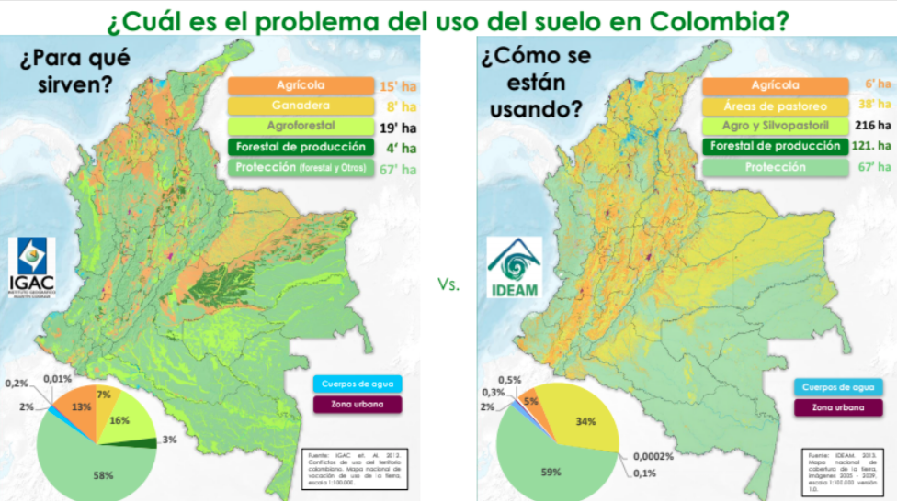
Planificación del ordenamiento productivo y social de la propiedad
FUENTE: (UPRA, 2017)

Población rural del territorio colombiano.

Conforme a lo señalado por el DANE, Colombia cuenta con 49.291.609 pobladores de los cuales el 77,5% viven en las cabeceras municipales y el restante 22,5% se encuentran en los centros poblados y en la zona rural dispersa (DANE, 2018). Inversamente proporcional a lo anterior el territorio está conformado por 114 millones de hectáreas –ha-, cuenta con 101,2 millones de ha en la zona rural, lo que equivale a un 96,4% del territorio nacional (IGAC, 2014). Lo que señala una concentración de la población colombiana en las zona urbanas y un desplazamiento de las zonas rurales, esto debido varias circunstancias: violencia rural, alto índice de pobreza y baja presencia estatal tanto para la prestación de servicios sociales como para la producción agropecuaria, entre otras; que ha permitido la migración a las urbes aumentando así los índices de pobreza en las ciudades. Esto ha desincentiva la población campesina, al darse un aumento en los costos de producción, al contar con bajas condiciones de vida provocando así un aumento de los productos para consumo familiar y requeridos como materia prima en a industria agropecuaria y el sector empresarial que lo requieren.

Ante el desconocimiento real de la situación de la población y la producción rural, se realizó el Censo Nacional Agropecuario –CNA- con cifras de pobreza, índices de producción y de presencia estatal bastante preocupantes para el desarrollo del país (DANE ). Del total de la población censada en la zona rural dispersa se registra que el 64% son hombres y el 36% son mujeres, cuyas edades predominan entre los los 40 y 59 años, con una presencia significativa entre los 45 y 59 años; del total de hogares censados el 34% cuenta con menores de 15 años y el 28% con adultos mayores; el 56% cuentan con educación primaria, el 11% con básica secundaria y el 8% con media.

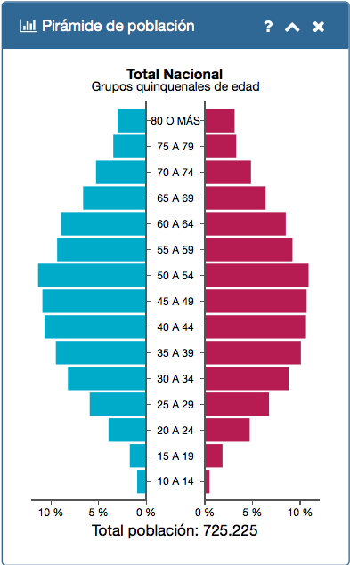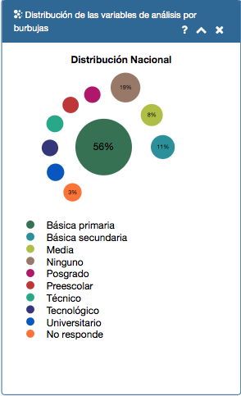
Pirámide poblacional-Distribución nivel de escolaridad.
CNA
Fuente: (DANE )

Sobre la calidad de vida de la población rural el CNA encontró un IPM del 45,7%, con gran marcación en la población étnica del 65,7%. Esto se puede derivar de las privaciones señaladas por la población censada, las cuales se encuentran en especial con el bajo logro educativo 82%, rezago escolar del 22,4%, acueducto servicios domiciliarios el 56% cuenta con energía, el 29% con acueducto el 11% con ningún servicio y el 4% con alcantarillado. Otro factor que puede contribuir al IPM son las características de la viviendas encontradas en los territorios censadas, de las cuales el 20% están desocupadas y el 9% se usan con ocupación temporal; el material del piso en un 49% es de cemento o gravilla y el 25% de tierra o arena; el material de las paredes es en un 49% de bloque y un 26% de tapia pisada.

En cuanto al producción agropecuaria, el CNA estableció como unidad de medida la Unidad de Producción Agropecuaria –UPA-, distinta a la Unidad Agrícola Familiar, censando en total 648.199 UPA que constituye cerca de 108.993.335 ha cuyo uso del suelo cuenta con una apreciación similar a lo señalado por la UPRA. Del total de UPA se ubicaron 17.643 en zonas de Parques Nacionales Naturales; un 61% no han recibido asistencia técnica, el 16% cuenta con maquinaria –sin especificar si corresponde esta al uso del suelo- y el 16 % cuenta con construcciones para la producción rural.

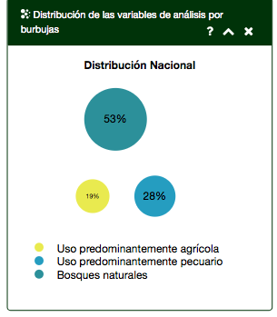
Distribución del uso del suelo CNA
Fuente: (DANE )

También se pudo identificar que en 133.436 Unidades Agrícolas no Agropecuarias –UPNA- con 2.3 millones de ha, cuya principal destinación es su habitación, prestación de servicios como el de educación 50,8%, y otros como comercio 20,3%, transformación de productos agropecuarios con el 17,6% e industria con el 11,2% (DANE, 2014).

Experiencias Internacionales.

Actualmente países como Argentina, México y Brasil se conocen por su avance en el desarrollo económico del sector rural desde el componente únicamente productivo aparentemente, sin embargo la experiencia de estos países fue más allá. Para poder avanzar los Gobiernos de estos tres países coinciden en una figura de vital importancia para el desarrollo económico rural: planificación regional apoyando con la concurrencia de todas los actores locales interesados en el desarrollo de las respectivas zonas, otorgamiento de servicios que permitieran mejorar la calidad de vida de los pobladores rurales. (UPRA, 2014). Lo anterior se ve reflejado en valor que el denominado sector agricultura, cuya atención va más allá de la producción, entrega al PIB de cada uno de los países a analizar.

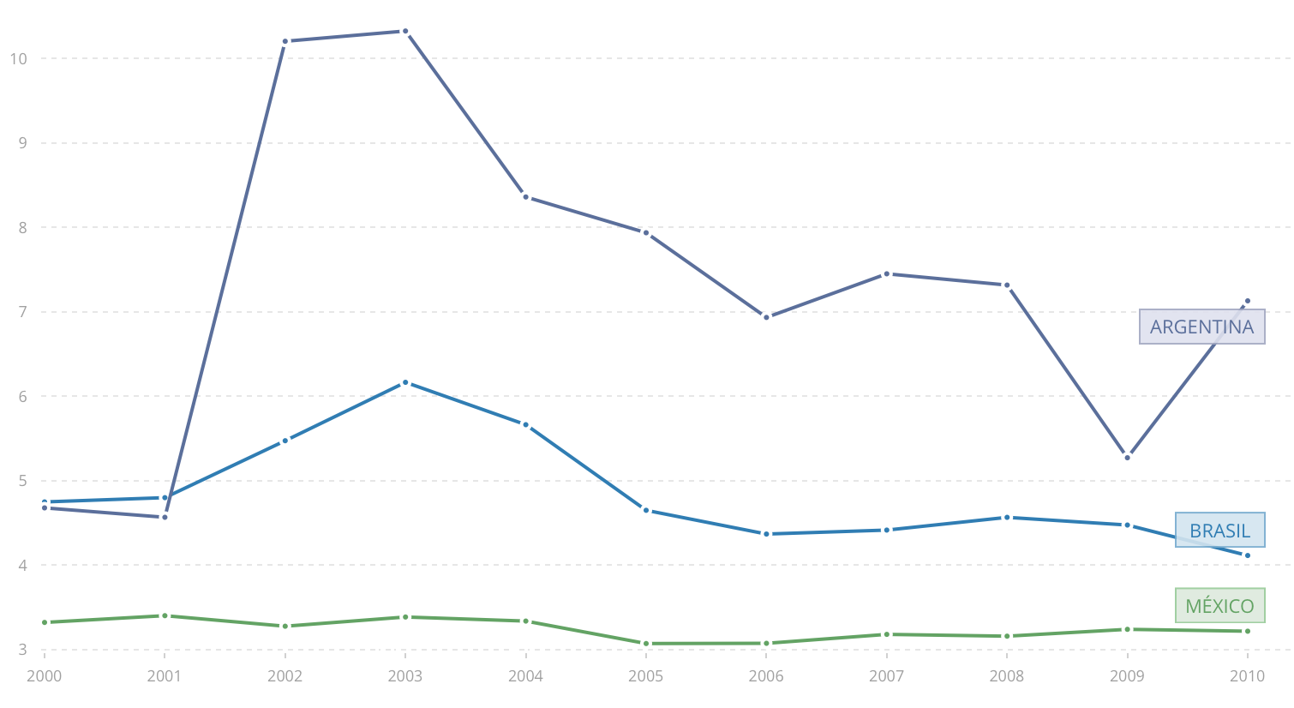
Participación del sector de agricultura como porcentaje del PIB 2000-2010
Fuente: Banco Mundial.
A continuación se hará alusión a aspectos relevantes que permiten evidenciar la importancia de la planificación desde lo regional lo cual permite atender las necesidades en consonancia con las características territoriales de las regiones.

México: Desde el concepto ejido, entendido como el territorio que debe garantizar el sustento de un poblado cuya construcción es social histórico y no legal, se fue creando un sentido colectivo que permitió el crecimiento del concepto de pertenencia territorial de sus pobladores rurales. Acompañado de lo anterior se dio un fortalecimiento de la institucionalidad que combinados con los procesos organizativos provocados por los ejidos permitieron procesos participativos en la toma de decisiones dándose así el aumento de la inversión pública en infraestructura de riego y transporte. Por lo anterior se vio la necesidad de crear una Ley de Desarrollo Rural Sustentable –LDRS- que surgió gracias a los procesos y las acciones de reinvindicación campesina.

La LDRS y normas concordantes amplió la visión más allá de a producción agropecuaria incluyendo los siguientes conceptos y herramientas: agricultura familiar, comercialización, propiedad social, una agenda agroexportadora, fortalecimiento de la información catastral y la participación de marcos políticos sectoriales agrícolas y de la zona rural. Ante lo anterior se derivó acciones de de autonomía y corresponsabilidad de las comunidades y del empresariado como protagonistas del desarrollo económico en el marco de sus cadenas productivas; el desarrollo territorial a partir de la definición explicita del desarrollo urbano y del desarrollo regional; sustentabilidad de la producción rural; la categoría de interés público el desarrollo rural sustentable por lo cual se requiere planeación y organización agropecuaria, involucrando su industria, la comercialización y los bienes y servicios dirigidos a mejorar la calidad de la población rural; democratización de la planeación para lo cual se crean los Consejos Distritales de Desarrollo Rural como cuerpo colegiado de planeación.

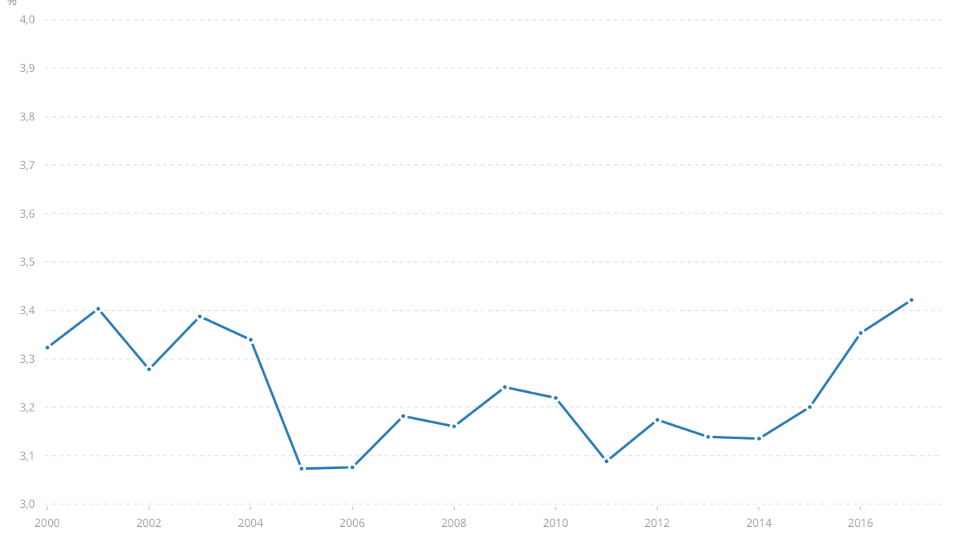

Participación del sector de agricultura como porcentaje del PIB 2000-2017
Fuente: Banco Mundial.

El comportamiento del denominado sector agricultura en México ha mostrado un buen comportamiento en la decana del dos mil, fecha en que se fortaleció la implementación de los programas de los programas de desarrollo rural. Si bien, se ve una caída mitad de la decana mencionada, se muestra un nuevo repunto finalizando con un comportamiento estable y un repunte para el año 2016, indicio del buen impacto de la estrategia de concertación regional implementada.

Brasil: el desarrollo rural de este país se basa en el ordenamiento y planeación territorial, tiene como componente fundamental a la agricultura familiar. En este orden de ideas se creó el Programa Nacional de Fortalecimiento a la Agricultura Familiar –PRONAF- el cual ha evolucionado dentro del Ministerio sectorial a lo largo de los años e involucra asistencia financiera para infraestructura, servicios municipales, reforma agraria y agricultura familiar sostenible. El PRONAF cuenta con una ejecución descentralizada por lo cual su planeación y co-gestoría se realiza con los estados y municipios. Esta política también conformó instancias colegiadas el Consejo Nacional de Desarrollo Rural Sustentable –CNDRS-, y el CONDRAF al incluir la participación de los actores sociales, instancias de participación que se duplicó a nivel municipal y federal, lo que ha permitido la participación real de la población campesina, al punto de convertirse esta figura en referente en los procesos de desarrollo rural.Posterior a este avance, se incluyó el concepto de desarrollo económico del campo más allá de la producción agropecuaria, que si bien permite atender el sector esta atención incluye aspectos que permite impactar de mejor forma la calidad de vida de los pobladores rurales. Con los anteriores avances se da la importancia de contar con un Plan de Desarrollo Territorial que identifique las principales necesidades y concertación de su atención.

Otro avance significativo se ve reflejado en la composición de agricultura familiar que incluye acceso al crédito, asistencia técnica, desarrollo de capacidades, aspectos de comercialización. Posterior a lo anterior se incluyó el concepto de sustentabilidad, conceptualizando el desarrollo sustentable como “un proceso que articula dimensiones económico productiva, ambientales, culturales, sociales e institucionales en donde la participación de los actores sociales, en condiciones de equidad y amplio acceso.” (UPRA, 2014). El avance de este concepto también a permitido el fortalecimiento del soporte técnico desde lo general y lo regional, que alimenta las decisiones colegiadas, y ha provocado la participación se sectores privados en lo que hoy se conoce como Planes de Territoriales de Desarrollo Rural Sustentables –PTDRS-.

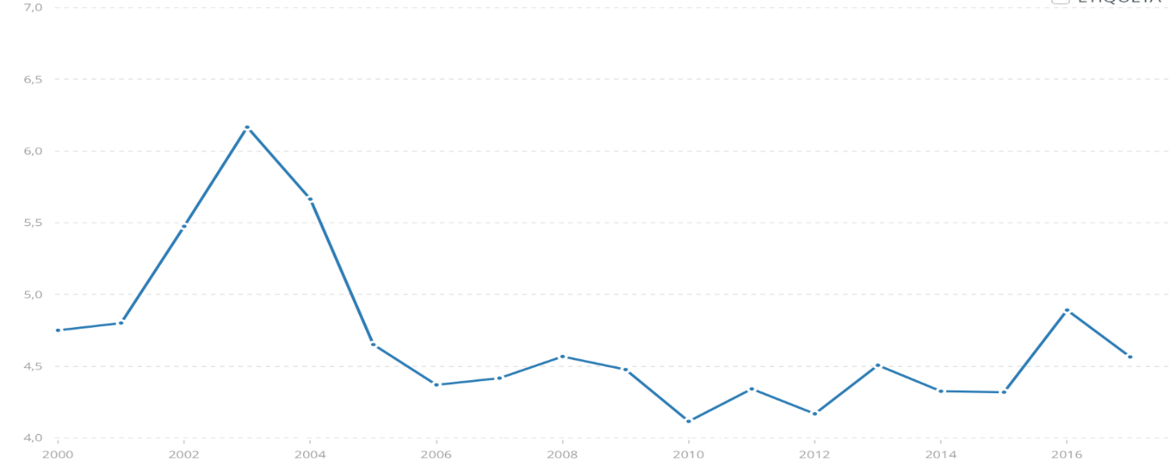

Participación del sector de agricultura como porcentaje del PIB 2000-2017
Fuente: Banco Mundial.

El comportamiento el denominado sector agricultura el PIB de Brasil se muestra significativos, en especial a inicios de la década del dos mil, época en donde la implementación ya tenía implementación. Si bien se ve una caída en el 2010, el año 2016 permite identificar un nuevo fortalecimiento.

Argentina: para el caso argentino se debe hacer alusión a los antecedentes que permiten la política de desarrollo rural que hoy se conoce. Inicialmente se encuentran. el Proyecto de Desarrollo de Pequeños Productores Agropecuarios como iniciativa de renovación en el establecimiento de la democracia. Como evolución y aporte se crea el Programa de Crédito y Apoyo Técnico para Pequeños Productores Agropecuarios del Nordestes Argentino –PPNEA-, el Programa de Apoyo a Pequeños Productores del Noreste de Argentino –PNOA- y el Programa Social Agropecuario –PSA-, este último dirigido a el Desarrollo Social de la República de la Argentina. Con estos puntos de referencia se llegó a la figura del PROINDER como programa de carácter nacional, el cual busca hacer frente a problemáticas sociales para hacer una atención integral más allá de los sistemas de producción agropecuario. Los PROINDER tienen como foco los pequeños productores para fortalecer sus competencias, capitalización y/o mejoramiento de calidad de vida. En consonancia se dieron dos componentes Apoyo a las Iniciativas Rurales –AIR- y el Fortalecimiento Institucional. Antes de cualquier acción en el marco de PROINDER se buscó contar con la información del estado y necesidades de la población rural a atender, lo que permitió focalizar la atención y dotar la política de indicadores cuantitativos y cualitativos, los cuales debían cumplirse en plazos perentorios.

De forma consecuente la política de desarrollo rural buscó entre sus objetivos la globalización de su producción, es decir aumentar los estándares de calidad y cantidad de su producción rural. La evolución de la política concluyó en la figura del Plan Estratégico Territorial –PET, el cual además fomentó el sentido de pertenencia, la apropiación cultural de cada una de las regiones, la sustentabilidad ambiental, la participación ciudadana, y la prestación de bienes y servicios esenciales para elevar la calidad de vida de la población rural.

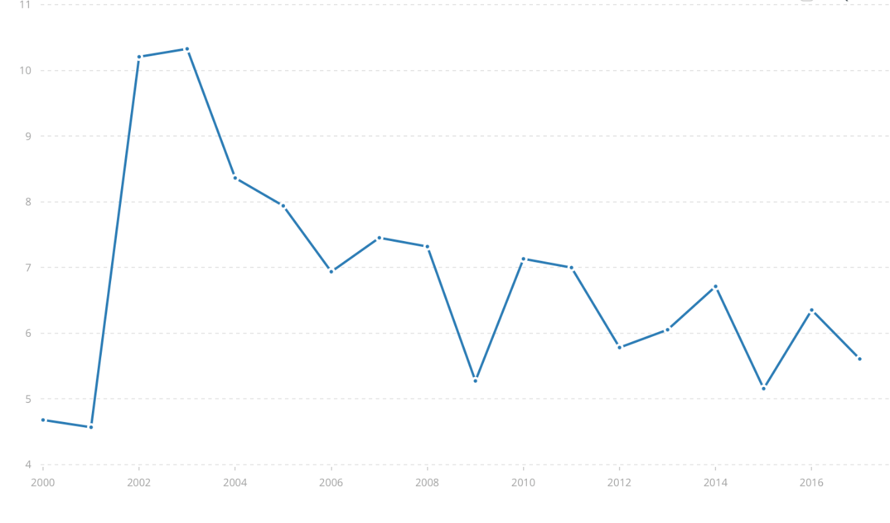
Participación del sector de agricultura como porcentaje del PIB 2000-2017
Fuente: Banco Mundial.

En el caso de Argentina la participación del denominado sector agricultura en el PIB del país cuenta con un gran repunte, con posterioridad en la implementación de los PET, el cual ha tenido fluctuaciones conforme a las situaciones que la economía de este país ha vivido. Sin embargo su comportamiento si bien ha tenido bajas, en especial en el 2006 y 2008, muestra importantes recuperaciones y estabilidad en los años 2002, 2008, 2010, 2014 y 2016. Esta estabilización demuestra el bue impacto en el sector la implementación de los PET.

Conceptos Internos.

Como se vio en experiencias internacionales, el éxito del desarrollo rural coincide en varios factores: planeación regional en cuerpos colegiados en donde intervienen los actores locales –autoridades públicas, empresarios y comunidades campesinas y de productores-; fortalecimiento institucional; mejoría de las condiciones de vida de los pobladores rurales; integridad de la política rural, más allá de la producción en donde sin embargo se busca ampliar la oferta exportadora; y la búsqueda constante de la mejoría de la calidad de vida de la población campesina.

Hoy en día la organización institucional de Colombia cuenta con varias fortalezas que permiten el desarrollo rural equilibrado y con enfoque territorial. Es así que en materia de fortaleza institucional se cuenta con entidades especializadas en el sector como la UPRA, la ADR, ANT, URT, AUNAP, ICA, AGROSAVIA, BAC y la ART, esta si bien no es sectorial tiene un papel fundamental en la consolidación de los territorios más golpeados por el conflicto interno.

También se podría inferir la presencia de políticas que buscan la mejoría de la calidad de vida de la población rural: ley 160 de 1994, sus decretos reglamentarios, las normas consolidadas en el Decreto 1071 de 2015, la ley 1448 de 2011 y otras normas derivadas del acuerdo de paz suscrito entre el Gobierno Nacional y la FARC EP.

Sin embargo, a pesar de todas la herramientas anteriormente expuestas las instancias colegidas de planificación regional en donde, son los actores territoriales –sociales, institucionales y empresariales- los que direccionan el desarrollo local, no han mostrado un funcionamiento desde su creación en 1994. Desde el año señalado la ley 160 creó las instancias tanto nacionales, departamentales y municipales. Es por ello que se ve la necesidad de crear una norma que establezca la obligatoriedad del funcionamiento de estos espacios, los cuales serán fortalecidas con herramientas incluidas en este proyecto de ley. Gracias a ello se podrá poner en funcionamiento el concepto de “El uso sostenible se refiere a la armonización espacial y temporal de los usos del suelo en un territorio, garantizando el bienestar humano con el fin de alcanzar la sostenibilidad económica, social y ambiental del territorio” (UPRA, 2013). En donde además de atender lo puramente productivo se ejecuten políticas que atiendas las necesidades rurales no sólo desde lo productivo, si no también focalizando atención de sus pobladores rurales permitiéndoles la mejoría de su calidad de vida.

Referencia jurisprudencial e internacional.

En atención a la población rural la Corte Constitucional colombiana, se ha manifestado en diversas jurisprudencias sobre el deber y necesidad de atender las necesidades del campo y la población campesina. En este sentido señaló en la sentencia C 644 de 2012 M.P. Adriana Maria Guillen Arango:
“La jurisprudencia constitucional, ha ido reconociendo a través de los casos objetivos y concretos, las características específicas que posee el campo como bien jurídico de especial protección constitucional, tanto desde los imperativos del Estado social de derecho, como desde la óptica del progreso a través de la competitividad y el correcto ejercicio de las libertades económicas. Así, la denominación dada a la expresión “Campo” se entiende para efectos de este estudio como realidad geográfica, regional, humana, cultural y, económica, que por lo mismo está llamada a recibir una especial protección del Estado, por los valores que en sí misma representa. De otra parte, es el campo como conjunto de tierras destinadas a la actividad agropecuaria, el espacio natural de la población campesina, fuente natural de riqueza del Estado y sus asociados. Este bien jurídico en tanto tal encuentra protección constitucional a partir de los artículos 60, 64 y 66 C.P. (4.2.1.), 65 (4.2.2.) y 150, numeral 18 de la Carta (4.2.3.), desde los cuales se advierte el valor constitucional específico y privilegiado de la propiedad rural y del campesino propietario (4.2.4.).” (Negrillas fuera de texto)

En otro de sus pronunciamientos la Corte Constitucional señaló la importancia de atender a la población campesina, no sólo por la protección especial que merecen por su pertenencia al campo, sino también por el derecho a la escogencia de profesión u oficio, por lo cual en la sentencia C077 de 2017 M.P. Luis Ernesto Vargas Silva señaló:

“Ahora bien, tal como lo ha manifestado la Corte Constitucional, el mínimo vital guarda una relación intrínseca con el derecho al trabajo de las comunidades campesinas. Para la generalidad de las personas, este vínculo se sustenta en una relación instrumental para garantizarse una calidad de vida específica. Para las comunidades campesinas, no obstante, esta Corporación ha reconocido que el trabajo también se vuelve un fin en sí mismo, ya que su identidad, relaciones sociales y configuraciones culturales se entretejen alrededor del trabajo de la tierra. Así, el trabajo no es para los campesinos una simple profesión u oficio que se ejerce, entre otras actividades, en determinados momentos y circunstancias; sino que se trata, por el contrario, de uno de los rasgos distintivitos de su forma de vida. De ahí que ellos se conciban a sí mismos como trabajadores agrarios.” (Primera parte en negrilla fuera de texto)

Para llegar a estas apreciaciones en la última sentencia referida la Corporación Constitucional hizo especial referencia a la “Declaración sobre los derechos de los campesinos y de otras personas que trabajan en las zonas rurales” adoptada en el marco del Consejo de Derechos Humanos de las Naciones Unidad en el año 2013, en donde se define como campesino: “… un hombre o una mujer de la tierra, que tiene una relación directa y especial con la tierra y la naturaleza a través de la producción de alimentos u otros productos agrícolas. Los campesinos trabajan la tierra por sí mismos y dependen sobre todo del trabajo en familia y otras formas en pequeña escala de organización del trabajo. Los campesinos están tradicionalmente integrados en sus comunidades locales y cuidan el entorno natural local y los sistemas agroecológicos” (Negrillas fuera de texto).

De igual forma la Declaración de los derechos de los campesinos y trabajadores agraria estableció el marco de derecho a la igualdad entre hombre y mujeres y con otros sectores poblacionales, a contar con un título individual o colectivo, a participar en la formulación de políticas, la adopción de decisiones y la aplicación que afecte a sus tierras y sus territorios, a la soberanía alimentaria. De igual forma señala la declaración que deben contar con protección y ejercicio de: la integridad física y a no ser acosados, desalojados, perseguidos, detenidos arbitrariamente y asesinados por defender sus derechos. (…) a vivir con dignidad (…) a un nivel de vida adecuado, que entraña el nivel de ingresos adecuado para colmar sus necesidades básicas…” entre otros. (Negrillas fuera de texto)
Por lo anterior se puede concluir que el proyecto de ley aquí expuesto permite el apoyo a los ejercicios de los derechos de los campesinos reconocido en las normas y jurisprudencia nacional, así como en las instancias internacionales.

Se entiende por UPA la porción de terreno en donde los productores rurales censados lleva a cabo “Actividades agropecuarias: Procesos productivos que incluyen la siembra de cualquier tipo de cultivo agrícola, plantación forestal o pastos, y la cría, levante y/o engorde de animales para el consumo o para la venta.” https://www.dane.gov.co/files/investigaciones/fichas/agropecuario/ficha_metodologica_CNA-01_V4.pdf
Conforme a lo establecido en el inciso segundo del literal b) del artículo 28 de en la Ley 160 de 1994 “Se entiende por Unidad Agrícola Familiar (UAF), la empresa básica de producción agrícola, pecuaria, acuícola o forestal cuya extensión, conforme a las condiciones agroecológicas de la zona y con tecnología adecuada, permite a la familia remunerar su trabajo y disponer de un excedente capitalizable que coadyuve a la formación de su patrimonio.”
“Las actividades no agropecuarias son aquellas actividades no relacionadas con el cultivo de especies vegetales, ni con la cría de animales. Incluye actividades dentro de unidades que cuentan con hidroeléctricas, termoeléctricas, etc., que no tengan ningún tipo de plantación forestal. Pueden ser actividades como: industria, trasnformación de productos agropecuarios, elaboración de artesanías, minería, turismo, comercio, servicios, etc.” Unidades de Producción No Agropecuaria (UPNA) y Actividades No Agropecuarias en las UPA https://www.dane.gov.co/files/CensoAgropecuario/avanceCNA/PPT12-Boletin12_0_1.pdf

